Dziedziny: wiadomości, nauka, wydarzenia, Poznań, Polska.
Najlepsi polscy programiści w Poznaniu
W sobotę 8 grudnia 2012 roku, odbyły się w Poznaniu największe polskie stacjonarne zawody programistyczne – VII Mistrzostwa Wielkopolski w Programowaniu Zespołowym Kuźniewski.pl organizowane przez Uniwersytet im. A. Mickiewicza.
Zawody wygrała drużyna aktualnych wicemistrzów świata o nazwie Warsaw Forfiters w składzie: Tomasz Kulczyński, Jakub Pachocki, Piotr Niedźwiedź. W kategorii junior wygrali reprezentanci XIV LO we Wrocławiu w składzie: Bartosz Kostka Daniel Danielski Tomasz Syposz.

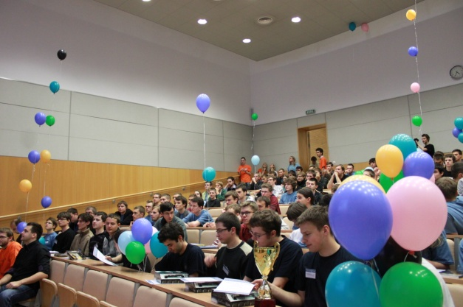
Mistrzostwa Wielkopolski w Programowaniu Zespołowym to największe stacjonarne zawody programistyczne w Polsce i jedne z największych na świecie. Po przejściu eliminacji, które odbyły się 19 listopada 2012 roku, 97 najlepszych trzyosobowych drużyn awansowało do finału i rywalizowało w laboratoriach Wydziału Matematyki i Informatyki na Poznańskim Morasku.

W czasie pięciu godzin zawodów każda drużyna otrzymuje do dyspozycji jeden komputer i zadanie rozwiązania od 8 do 12 problemów algorytmiczno-programistycznych. Za każde rozwiązane zadanie drużyna otrzymuje symboliczny balonik o kolorze odpowiadającym rozwiązanemu zadaniu.

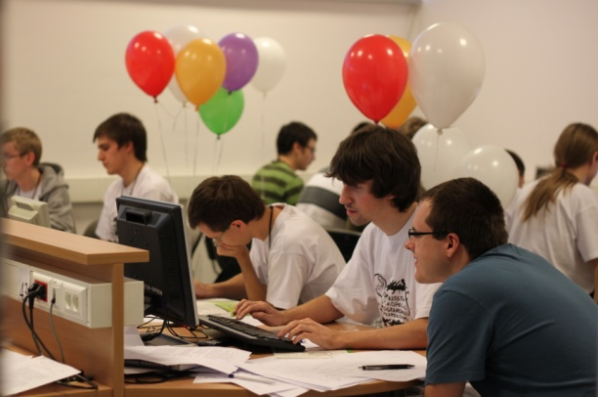
Zwycięża drużyna, która rozwiąże najwięcej zadań w jak najkrótszym czasie, otrzymując tytuł Mistrzów Wielkopolski w Programowaniu Zespołowym.
Oprócz tytułu najlepsze drużyny mogą liczyć na atrakcyjne nagrody, którymi w tym roku jest wysokiej klasy sprzęt komputerowy ufundowany przez głównego sponsora firmę www.kuzniewski.pl.

Szczegółowe informacje i przebieg zawodów można znaleźć na stronie http://www.mwpz.poznan.pl, profilu facebook: https://www.facebook.com/MWPZty i twitter: https://twitter.com/MWPZty.
Kontakt:
Dr Maciej Kalkowski
VII Mistrzostwa Wielkopolski w Programowaniu Zespołowym
Wydział Matematyki i Informatyki UAM
ul. Umultowska 87, Poznań
7-8 grudnia 2012 r.
http://www.mwpz.poznan.pl/
zawody@mwpz.poznan.pl

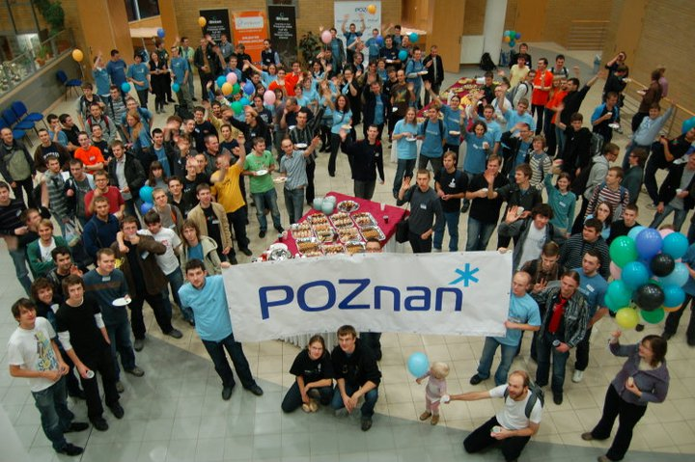

Wyniki:
Miejsce | Nazwa Drużyny | Skład | L. zadań | Łączny czas
1 | Warsaw Forfiters | Tomasz Kulczyński  Jakub Pachocki  Piotr Niedźwiedź | 10 | 25:20:19
2 | Kolobok | Marcin Andrychowicz  Maciej Klimek  Tomasz Kociumaka | 10 | 25:44:21
3 | Grupa Galois | Jakub Tarnawski  Damian Straszak  Anna Piekarska | 9 | 19:29:31
Kategoria Junior:
Miejsce | Nazwa Drużyny | Skład | L. zadań | Łączny czas
1 | Pogromcy Świstaków | Bartosz Kostka  Daniel Danielski  Tomasz Syposz | 7 | 15:01:10

